**КГУ «Школа-интернат для детей-сирот и детей,**

**оставшихся без попечения родителей»**

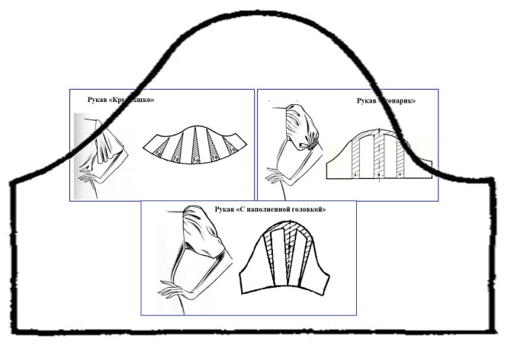

**Учитель трудового обучения**

**высшей категории:**

**Курочкина О.Ю.**

**г. Семей, 2021 г.**

**Тема урока: «Моделирование прямого короткого втачного рукава»**

**Цели:**

Обучающая: - учить элементарному моделированию рукавов.

Коррекционная: развивать умение следовать заданным инструкциям; развивать психические процессы: память, речь, внимание; способствовать социальной адаптации учащихся.

Воспитательная: создавать благоприятный психологический климат для

возможности раскрытия потенциала каждого ребенка; воспитывать самостоятельность при выполнении работы, уверенность в своих возможностях, уважение к чужому мнению и доброжелательное отношение; формировать умение участвовать в обсуждении.

Профориентационная – дальнейшее знакомство с профессиями: художник-модельер, модельер-конструктор.

**Тип урока:**комбинированный

**Материально-техническое обеспечение:**  ноутбук, проектор, экран, презентация, шаблоны втачного рукава, плакат “Этапы моделирование рукавов”, тесты, цветная бумага, ножницы, клей.

**Ход урока.**

1. **Организационная часть**
2. **Психологический настрой.**

*Слайд №2*

Здравствуёте, девочки.

Начинаем ровно в срок   
Наш любимейший урок.   
Дружно за руки возьмёмся   
И друг другу улыбнёмся.   
Пусть сегодня для нас всех   
На урок придёт успех!   
Поприветствуем гостей,   
С ними нам вдвойне теплей!   
Пожелайте нам удачи,   
И успешности в придачу!

1. **Рапорт дежурного.**

Кто сегодня дежурный? (ответ дежурного)

Кто сегодня отсутствует? (ответ дежурного)

1. **Организационные вопросы.**

Кто нам сегодня скажет какое сегодня число? Ответ должен звучать на казахском и русском языка. (сегодня 8 февраля. бүгін сегізінші ақпан)

Скажите, февраль это месяц какого времени года? (февраль зимний месяц. ақпан қыс айы)

А какой сегодня день недели? (сегодня четверг. бүгін бейсенбі)

Какой сейчас урок по счёту? (сейчас пятый урок. қазір бесінші сабақ)

1. **Актуализация опорных знаний (этап повторения).**

*Слайд № 3.*

- Хорошо. Девочки, посмотрите на экран, какую деталь одежды вы видите?.

Ответ: рукава.

*Слайд № 4*

- Что такое рукав?

Ответ: рукав – это деталь одежды, покрывающая всю руку или часть руки.

Давайте немного повторим пройденный материал.

Составим классификацию (у доски – учащиеся составляют по очереди):

*Слайд № 5*

* На какие три группы делятся рукава? (по длине, по ширине, по покрою)
* Какие вы знаете рукава по длине? (длинный, короткий, три четверти).
* Какие вы знаете рукава по ширине? (прямой, зауженный, расширенный).
* И какие вы знаете рукава по покрою? (руглан, цельнокроеный, втачной).

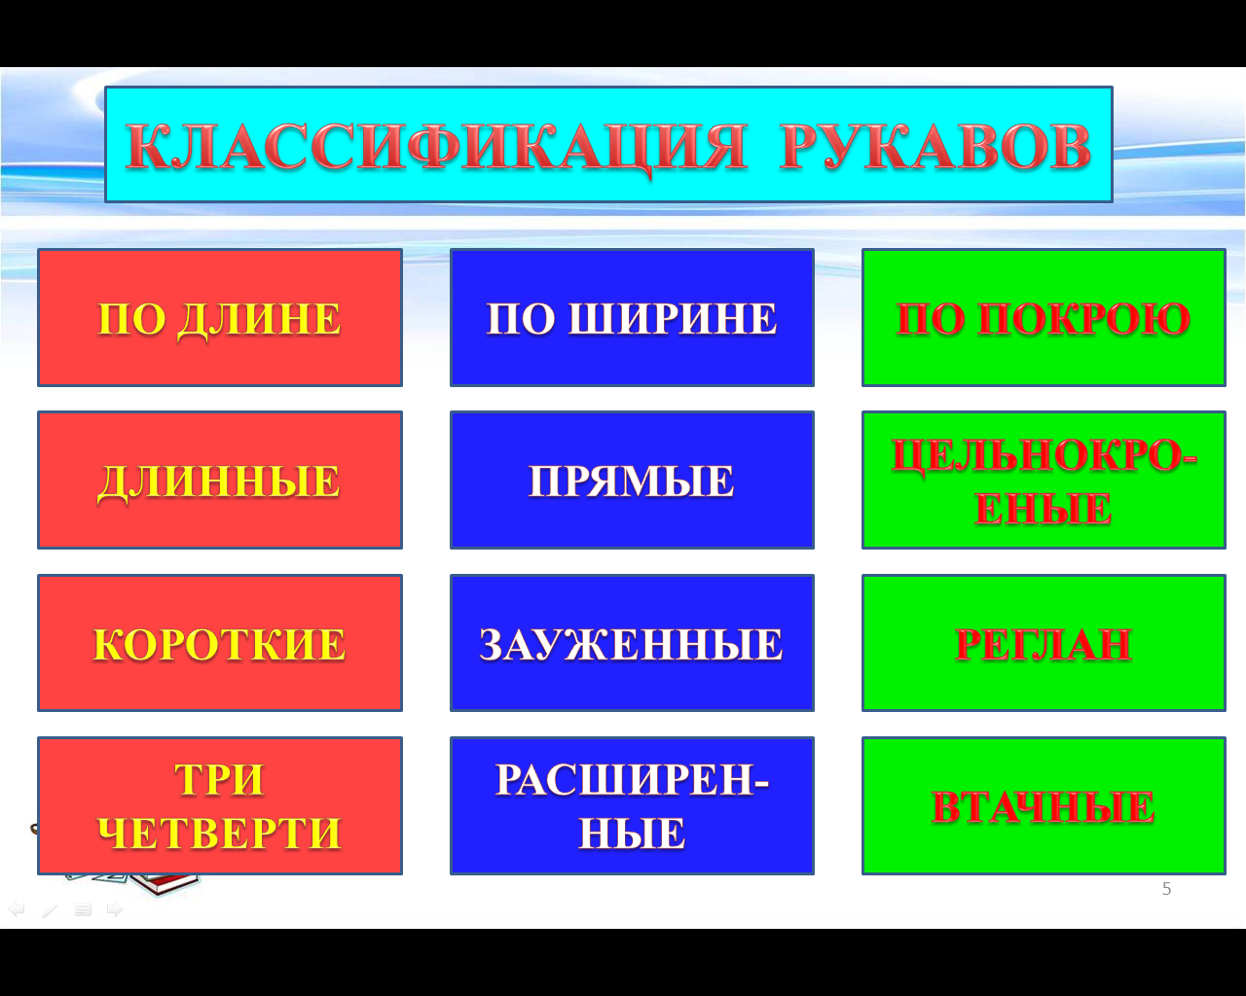

- Теперь поработаем с каждой группой рукавов нашей классификации.

- У каждого из вас лежат картинки с рукавами. Я буду называть вид рукава, а вам необходимо будет поднять нужную картинку. Приступим. Смотрим на экран и проверяем правильность своих ответов.

*Слайд №5*

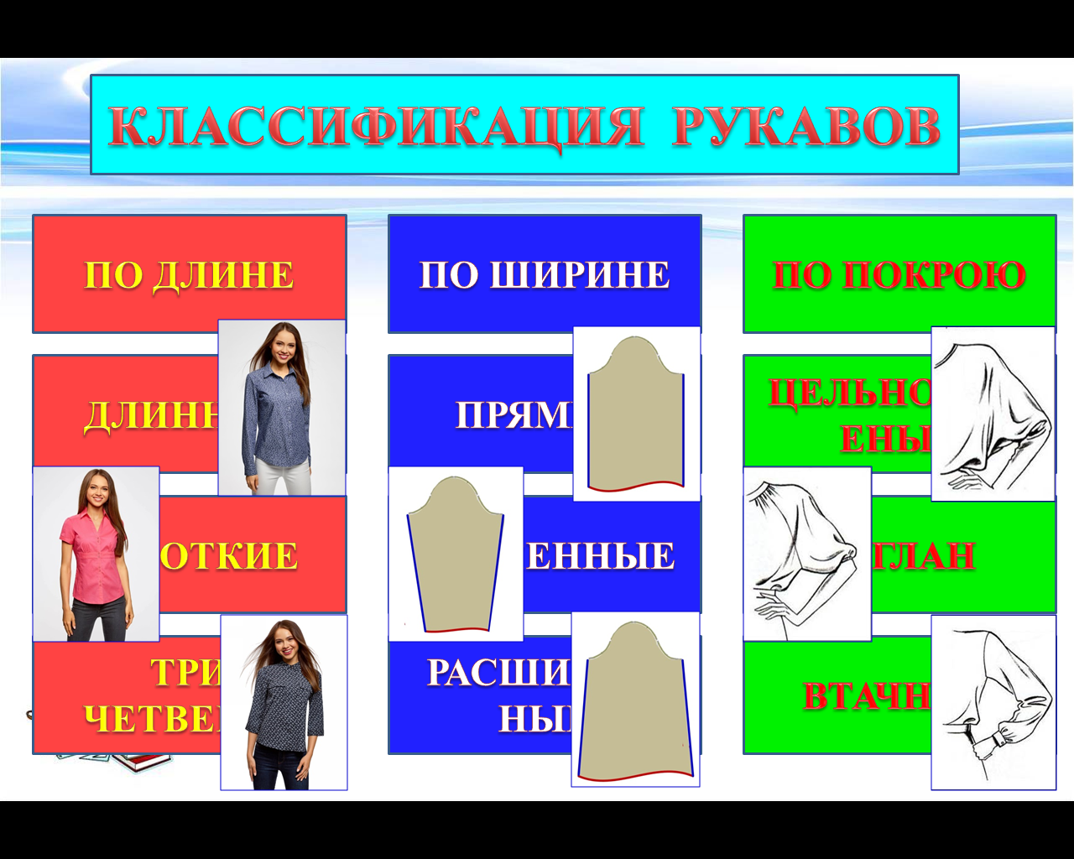

*Слайд № 6*

Перед вами представлены картинки различных видов коротких втачных рукавов, о которых мы говорили с вами на прошлых уроках. Я буду показывать на заданный рукав, а вам необходимо его назвать.

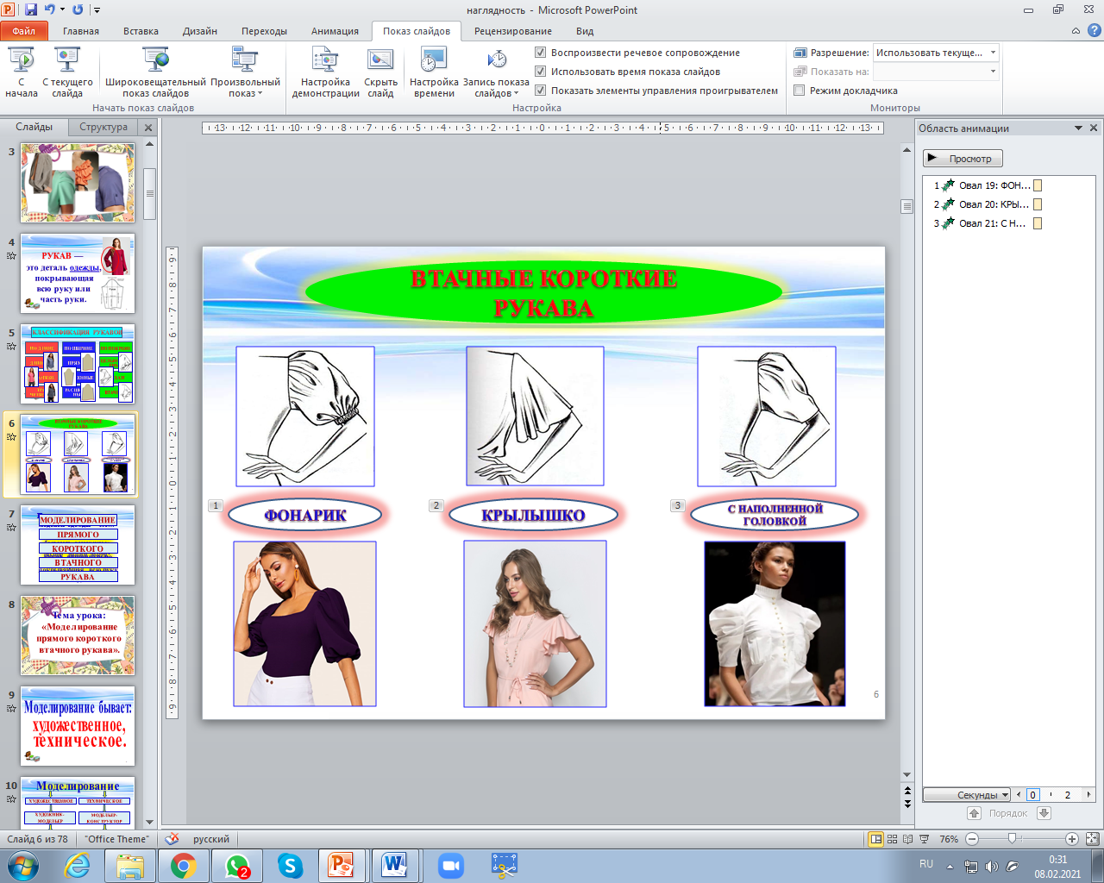

- Теперь я предлагаю вам немного подумать. Как можно сделать выкройку данных видов рукавов? (построить чертёж, снять выкройку из журнала мод и…)

*Слайд № 7*

- Сейчас я вам прочитаю определение, и вы мне назовёте третий способ: ПРОЦЕСС СОЗДАНИЯ НОВЫХ МОДЕЛЕЙ ОДЕЖДЫ – ЭТО…

Ответ: моделирование.

- Правильно. Исходя из выше сказанного мы сможем с вами сформулировать тему нашего урока. Сделаем мы это вместе. Я буду задавать вам вопросы, при ответе на которые мы с вами и получим название нашей тема:

1. Деталь одежды, покрывающая всю руку или часть руки – это… (рукав)
2. По ширине рукава бывают: зауженные, расширенные и … (короткие)
3. Какой рукав по длине выше линии локтя? (короткий)
4. Рукав, втаченый по линии проймы – это … (втачной)

- Вы правильно ответили на все вопросы, посмотрите на экран, что у нас получилось:

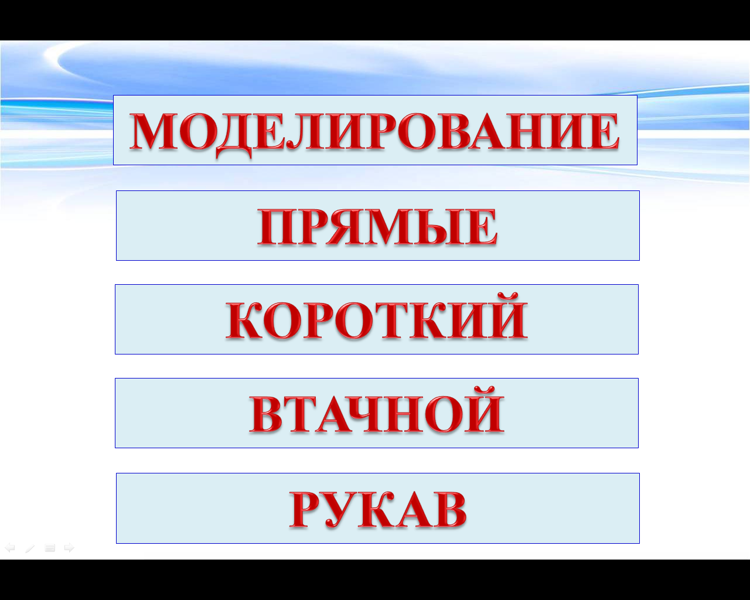

- Теперь обратимся к русскому языку и изменим наши слова, чтобы наша тема правильно зазвучала, будем склонять слова по падежам:

1. Моделирование чего? – РУКАВА
2. Рукава какого? – ПРЯМОГО
3. Рукава какого? – КОРОТКОГО
4. Рукава какого? – ВТАЧНОГО.

- Теперь наша тема зазвучала правильно. Давайте хором её прочитаем: «Моделирования прямого короткого втачного рукава».

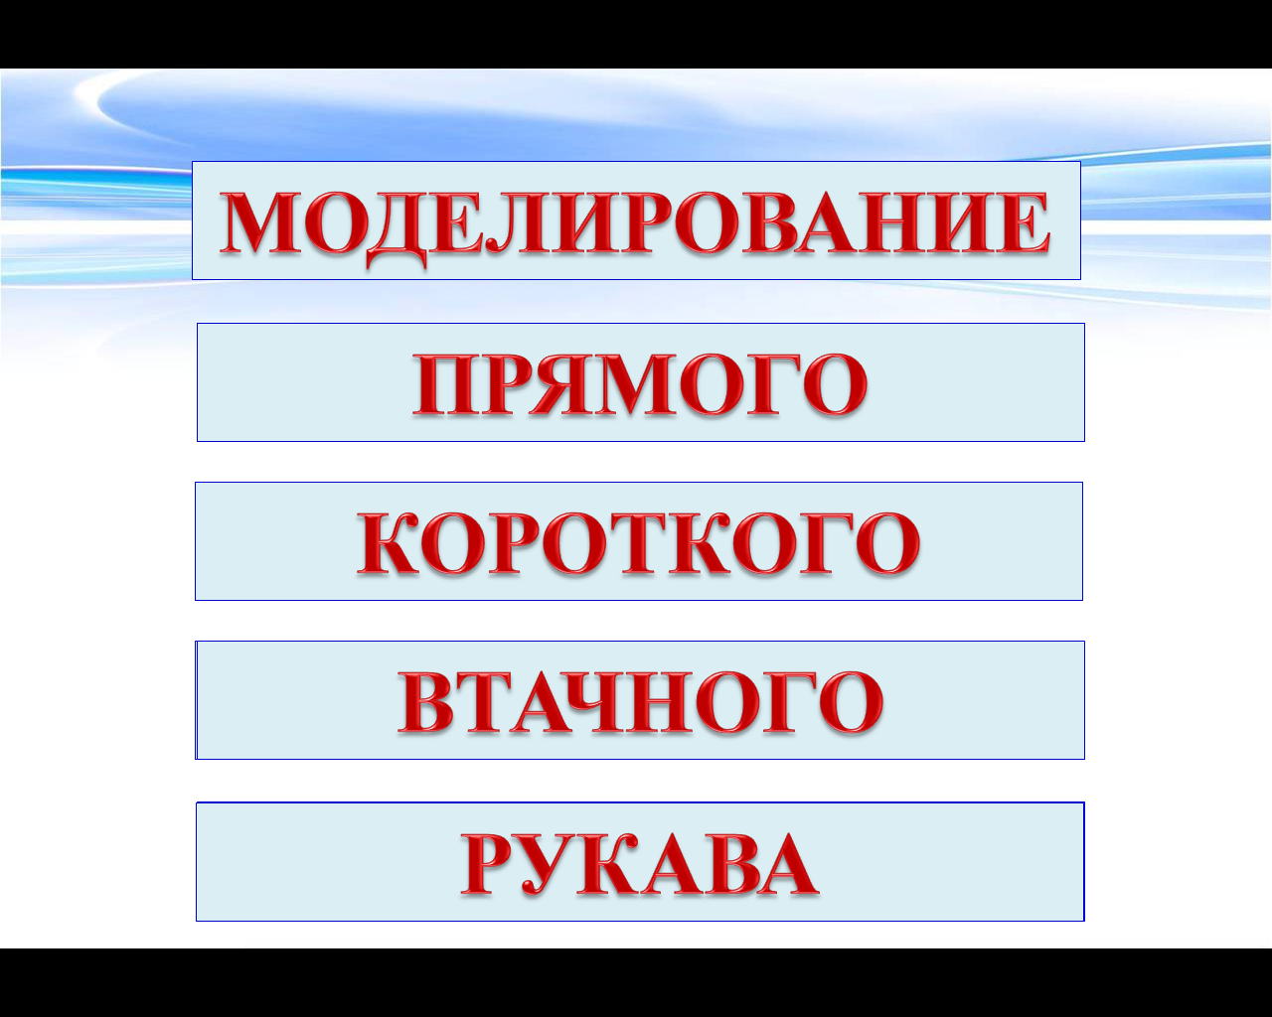

**III. Формирование новых понятий и способов действия.**

И тема нашего сегодняшнего урока звучит так:

*Слайд № 8*

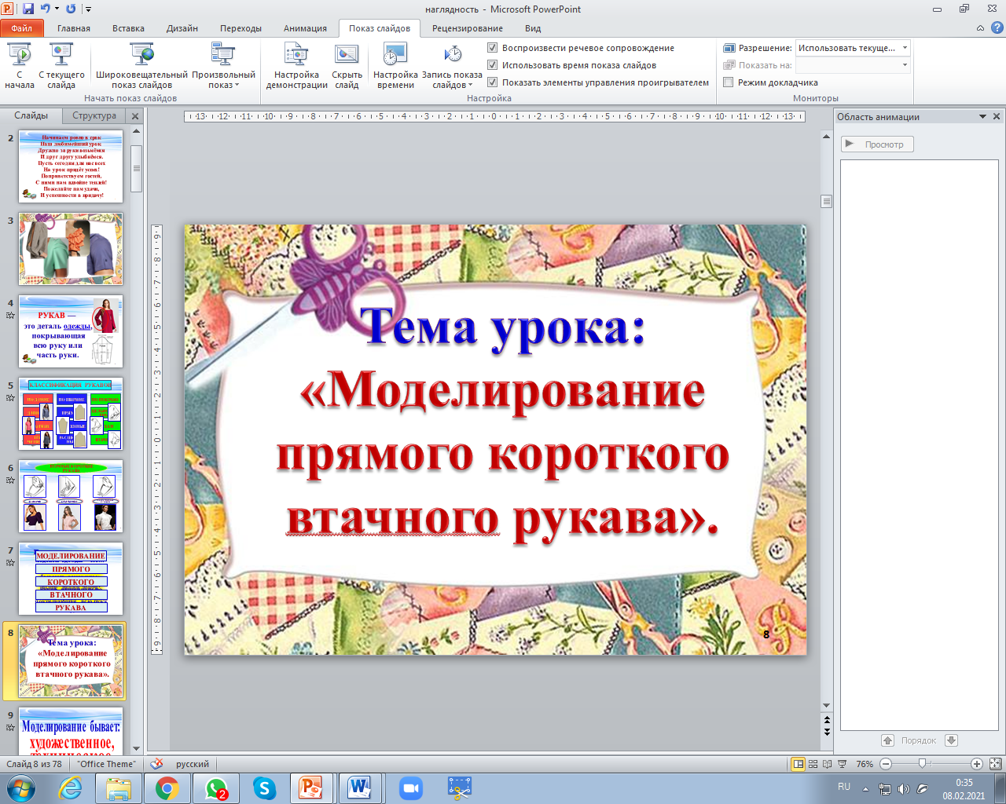

**Работа в тетради.**

- А сейчас давайте откроем тетради, отступим четыре клеточки вниз от предыдущей темы, запишем число на полях, тему нашего урока и вклеим определение слову моделирование.

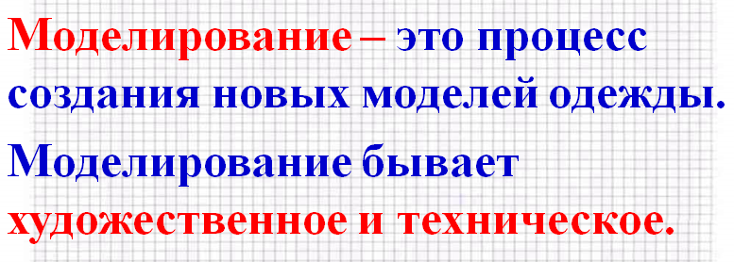

- Кто написал, положите ручки рядом с собой, но тетради пока не закрывайте.

- Продолжим. Кто мне скажет, какое бывает моделирование?

*Слайд № 9*

Ответ: моделирование бывает художественное и техническое.

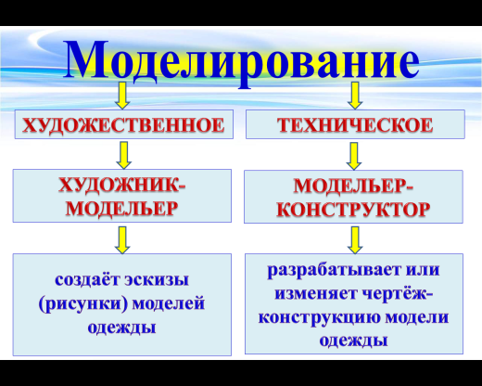

- Кто занимается художественным моделированием?

Ответ: художник-модельер.

- Кто занимается техническим моделированием?

Ответ: модельер-конструктор.

- Чем занимается художник-модельер:

Ответ: создаёт эскизы (рисунки) моделей одежды

- Чем занимается модельер-конструктор:

Ответ: разрабатывает или изменяет чертёж-конструкцию модели одежды

- Так вот сегодня мы с вами займёмся именно техническим моделированием и выступим в роли модельеров-конструкторов.

Мы будем изменять основы выкройки прямого короткого втачного рукава. Посмотрите на экран.

*Слайд №10*

Из одной выкройки основы можно сделать множество видов моделирования. И «Крылышко», и «Фонарик», и рукав с наполненной головкой.

*Слайд № 11, 12, 13*

**Работа в тетрадях.**

Продолжим работу в тетрадях и приклеим виды моделирования рукавов.

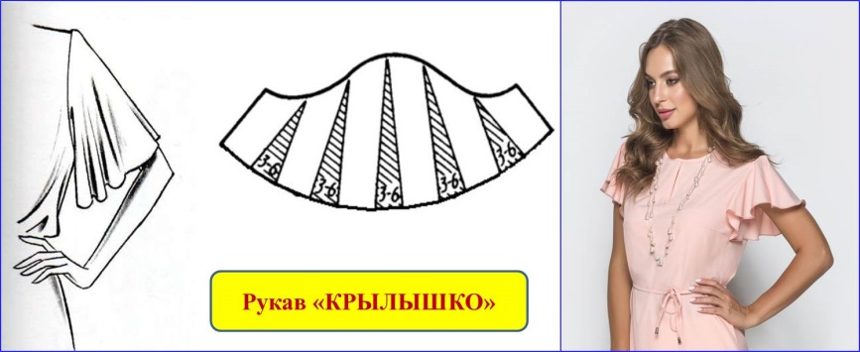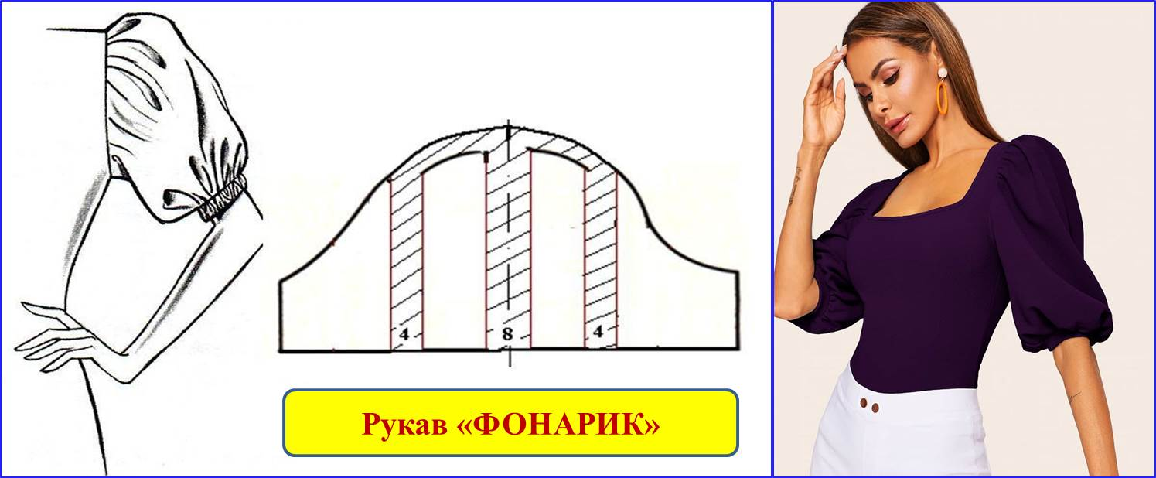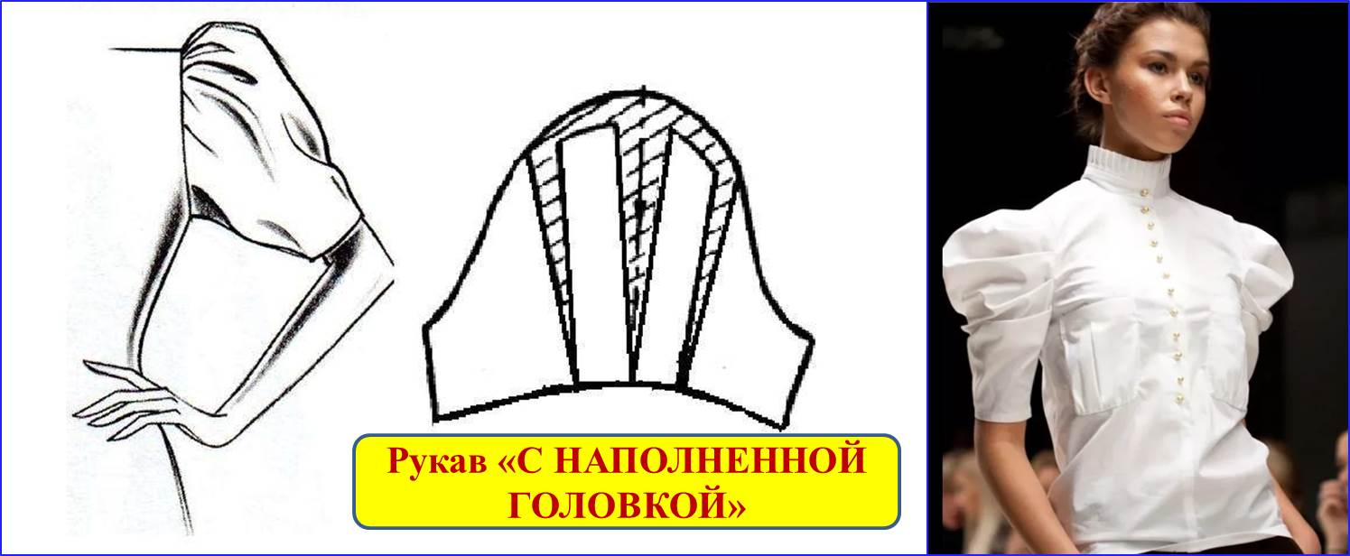

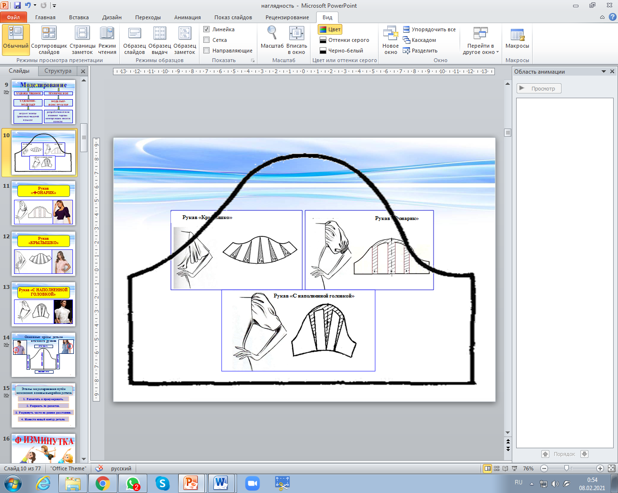

- Раз техническое моделирование связано с выкройкой детали, значит нам необходимо повторить сведения, связанные с деталью рукава.

*Слайд № 14*

- Перед вами на экране чертёж выкройки основы прямого втачного короткого рукава. Вам необходимо назвать основные срезы и линии данной детали.

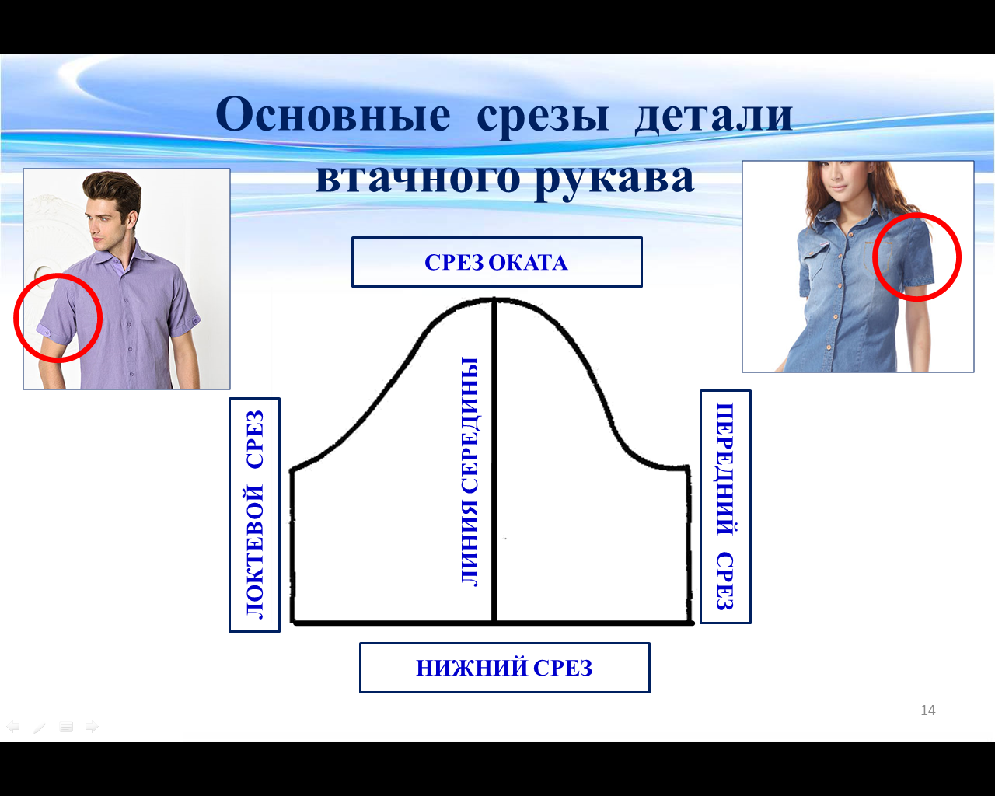

- Молодцы!

- Прежде чем мы приступим с вами к непосредственному моделированию втачного короткого рукава, я хочу ознакомить вас с планом, который подходит для всех видов моделирования, которые мы с вами должны будем выполнить.

*Слайд № 15*

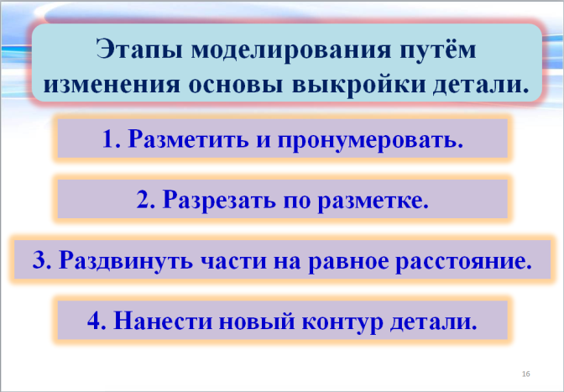

**Работа в тетрадях.**

Продолжим работу в тетрадях и приклеим «Этапы моделирования».

- Именно по этому плану мы и будем сегодня работать.

- Первый рукав, выкройку которого мы будем изготавливать путём моделирования прямого короткого втачного рукава – это рукав «Фонарик».

Прежде чем мы приступим к моделированию, давайте немного отдохнём. Встанем из-за парт и выполним несколько упражнений. Внимание на экран.

*Слайд № 16*

***Проводится видео-физминутка.***

**VI. Формирование практических умений и навыков.**

- Мы немного отдохнули. Теперь уберём всё лишнее со стола и приступим к практической части нашего урока. Работу будем выполнять параллельно со мной: я на доске, вы в альбомах.

*Слайд № 17*

*Учитель вывешивает план моделирования.*

- Работать будем строго по ранее составленному плану.

- Но прежде чем вы приступите к работе, давайте повторим правила ТБ с ножницами.

*Все приступают к работе, учитель контролирует выполнение.*

*По окончании выполненной работы учитель визуально оценивает работу учащихся для дальнейшего выставления отметок.*

*Слайд № 18, 19*

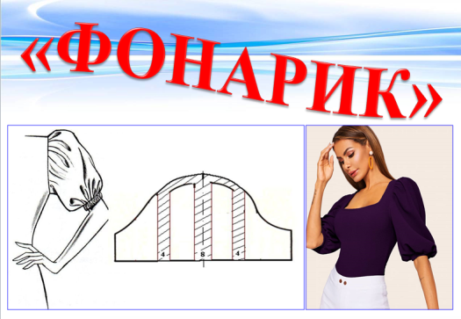 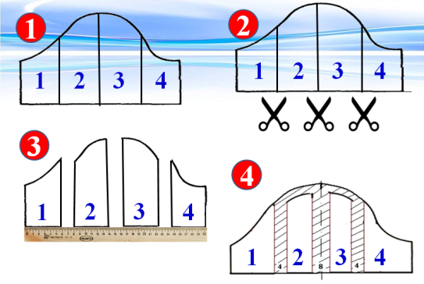

- Молодцы, девочки, вы справились с заданием. Сейчас мы выполнили моделирование рукава «Фонарик», нам предстоит выполнить ещё два вида моделирования, но это мы выполним на следующем уроке, каждый из вас будет выполнять практическую работу самостоятельно с опорой на инструкционные карты. *Слайд № 20-23*

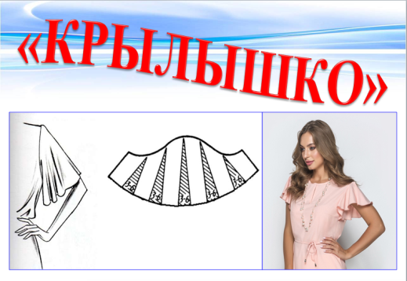 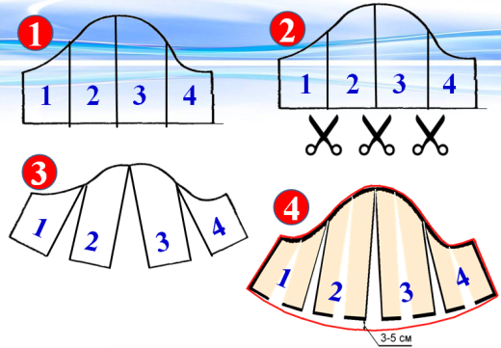

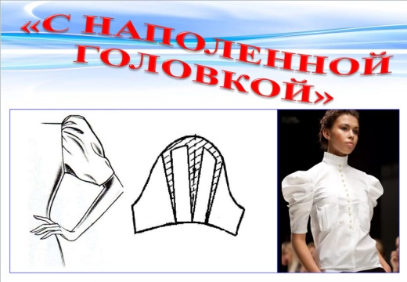 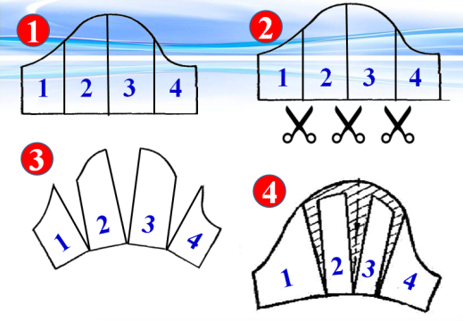

**V. Закрепление.**

Наш урок скоро подойдёт к концу. Для того, чтобы закрепить знания, полученные на уроке, проведём мини-тестирование. *Слайд № 24*

**Вопросы тестов.**

1. Назовите виды втачного корокого рукава.

А) «крылышко», «фонарик», «с наполненной головкой»,

Б) цельнокроеный,

В) реглан.

1. Моделирование – это…

А) создание эскиза,

Б) процесс создания новых моделей одежды.

1. Кто занимается художественным моделированием?

А) модельер-конструктор,

Б) художник-модельер.

1. Кто занимается техническим моделированием?

А) модельер-конструктор,

Б) художник-модельер.

1. Первый этап моделирования…

А) разрезать по разметке,

Б) разметить и пронумеровать,

В) нанести новый контур детали,

Г) раздвинуть части на равное расстояние.

1. Второй этап моделирования…

А) разрезать по разметке,

Б) разметить и пронумеровать,

В) нанести новый контур детали,

Г) раздвинуть части на равное расстояние.

1. Третий этап моделирования…

А) разрезать по разметке,

Б) разметить и пронумеровать,

В) нанести новый контур детали,

Г) раздвинуть части на равное расстояние.

1. Четвёртый этап моделирования…

А) разрезать по разметке,

Б) разметить и пронумеровать,

В) нанести новый контур детали,

Г) раздвинуть части на равное расстояние.

- Вы все выполнили тестирование, теперь проведём самопроверку, посмотрите на экран и проверьте. *Слайд № 25*

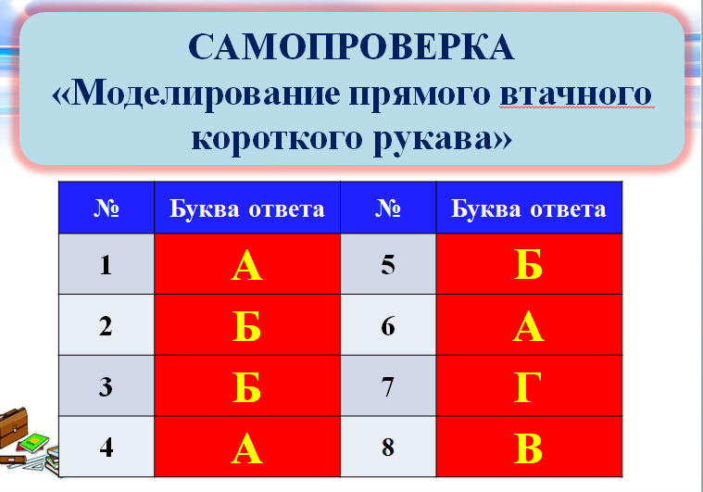

**VI. Заключительная часть.**

1. Рефлексия «Дерево знаний»:

- Урок у нас заканчивается. За это время выросло удивительное дерево «Дерево знаний», благодаря которому каждый из вас может показать пользу или бесполезность нашего урока.

Если урок для вас был интересным, и вы полностью усвоили новый материал - прикрепите к дереву плоды – яблоки.

Если урок прошел хорошо, но вы не всё поняли до конца – прикрепите цветы.

Проводится рефлексия.

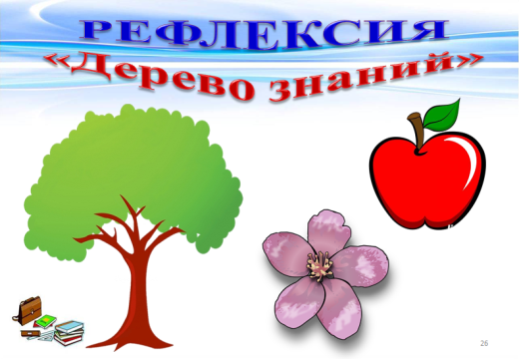

1. Учитель выставляет оценки за урок.
2. Учитель задаёт учащимся домашнее задание.

Окончен урок, и выполнен план.

Спасибо, девчонки, огромное вам.

За то, что упорно и дружно трудились,

И знания точно уж вам пригодились.